반복되는 약국 업무 부담 낮춘다…HMP MALL ‘온커넥트’ 약국가 호평

제조번호·일련번호·구매처 한 번에 확인…반품 업무 부담 줄여
자동입고부터 반품까지 지원…약국 업무 효율화 플랫폼 역할 확대
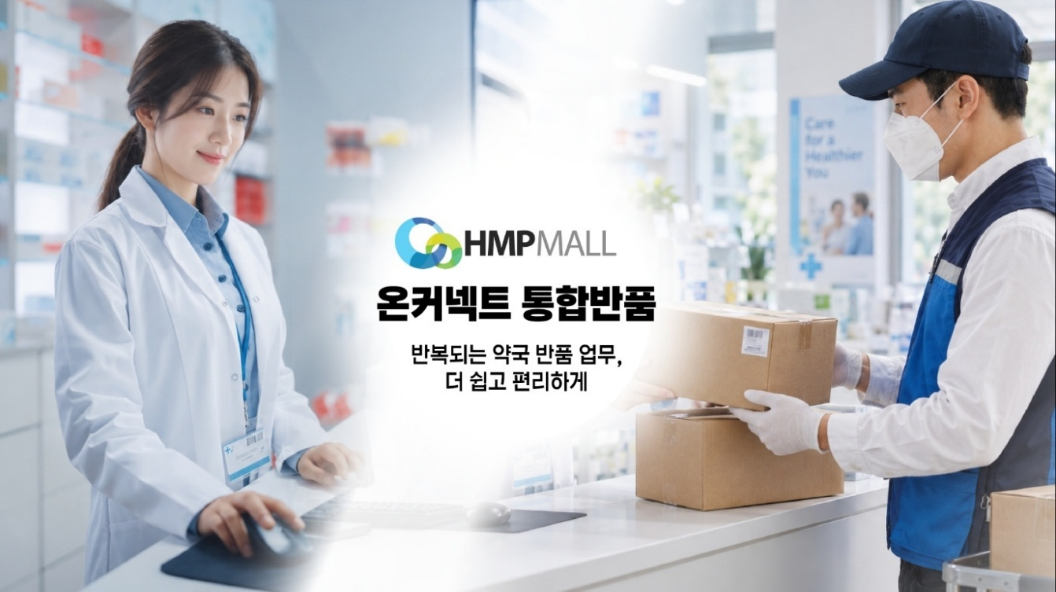
<사진> 온라인팜 HMP MALL ‘온커넥트’에 대해 AI로 생성한 이미지.

(2026년 9월 29일) 한미사이언스 계열사 온라인팜이 운영하는 HMP MALL의 부가서비스 ‘온커넥트’가 약국의 입고·재고관리·반품 업무를 효율적으로 지원하며 활용 범위를 넓히고 있다.

약국에서는 주문 이후에도 반품 업무를 비롯해 구매처 확인과 제조번호·일련번호 조회 등 다양한 확인 절차가 반복적으로 발생한다. 최근 의약품 반품 관리 기준이 강화되면서 이러한 업무 부담은 더욱 커지고 있다.

온커넥트는 HMP MALL 회원이라면 누구나 이용 가능한 서비스로, 입고부터 재고관리, 반품까지 하나의 플랫폼에서 관리할 수 있도록 지원한다.

특히 HMP MALL 주문 건의 제조번호·일련번호와 구매처 정보를 한 화면에서 확인할 수 있으며, 약국 요청 시 HMP MALL 외 도매 구매 정보까지 조회할 수 있어 구매 이력 확인과 반품 업무를 보다 효율적으로 처리할 수 있다.

또한 반품 신청부터 수거 요청까지의 전 과정을 지원한다. 이와 함께 약국의 처방·조제 내역과 의약품 재고 등을 관리하는 청구 SW 자동입고 기능도 제공한다. 기존에는 거래명세서 내용을 청구 SW에 직접 입력해야 했지만, 온커넥트를 통해 주문 정보를 자동으로 연계할 수 있어 입고 및 재고관리 업무를 보다 편리하게 처리할 수 있다.

현장에서도 긍정적인 반응이 이어지고 있다. 온커넥트를 이용 중인 한 약사는 “과거에는 반품 시 로트 번호와 일련번호 확인에 많은 시간이 들었고, 불일치로 인해 반품이 되돌아오는 경우도 있었다”며 “이제는 필요한 정보를 바로 조회할 수 있어 반품 정확도가 높아졌고, 약국의 업무 부담도 한결 줄었다”고 평가했다.

실제로 온커넥트 통합반품 서비스 이용 건수는 서비스 초기 대비 약 6배 증가하며 약국 현장에서 활용도를 높여가고 있다. 온라인팜은 이러한 이용 확대 흐름에 맞춰 약국 업무 편의성을 더욱 높일 수 있도록 서비스 고도화를 이어갈 계획이다.

온라인팜 우기석 대표는 “온커넥트는 HMP MALL 회원 약국의 구매 이후 업무를 보다 편리하게 지원하기 위해 마련된 서비스”라며 “앞으로도 약국 현장에서 체감할 수 있는 운영 편의성과 업무 효율성을 높일 수 있도록 서비스를 지속 개선해 나가겠다”고 말했다.

온라인팜은 한미사이언스 계열 의약품 유통 전문기업으로, 한미약품 의약품과 헬스케어 제품 유통을 담당하고 있다. 전국 약국을 연결하는 온라인 플랫폼 ‘HMP MALL’을 운영하며, 의약품 유통부터 경영지원 서비스까지 제공해 약국 운영 전반을 지원하고 있다.

<끝>

■ 자료 문의: 안종연 대리 (02 410 9831)

